ҚАЗАҚСТАН РЕСПУБЛИКАСЫ
ҚОСТАНАЙ ОБЛЫСЫ ӘКІМДІГІ БІЛІМ БАСҚАРМАСЫ
«ҚОСТАНАЙ ПОЛИТЕХНИКАЛЫҚ КОЛЛЕДЖІ» ҚМКМ

КУРСТЫҚ ЖОБА
Тақырыбы: «Жүк тасымалдау деректер базасын құру»
КМ 04. Ерекшеліктің графикалық тілін қолдана отырып,
жобалық және техникалық құжаттама құрамдастарын әзірлеу

Орындаған: ________________________________
Тобы: _____________________________________
Тексерген: _________________________________
Мамандығы: Есептеу техникасы және бағдарламалық қамтамасыз ету

Қостанай, 2026

КУРСТЫҚ ЖОБАҒА ТАПСЫРМА
Жобаның тақырыбы: «Жүк тасымалдау деректер базасын құру».
Жұмыстың мақсаты: жүк тасымалдау саласындағы тапсырыстарды, клиенттерді, жүргізушілерді, көліктерді, маршруттарды және рейстер тарихын бірыңғай деректер базасында есепке алатын жұмыс үстелі қосымшасын жобалау және іске асыру.
Бастапқы деректер: жүк тапсырысы туралы мәліметтер, байланыс ақпараты, жүргізуші мен көлік сипаттамалары, маршрут қашықтығы және жеткізу статустары. Бағдарламалық негіз: Python 3.10+, Tkinter/ttk, SQLite.
Орындалатын мәселелер: пәндік саланы талдау; ER-модельді құру; реляциялық кестелер мен шектеулерді жобалау; ақпаратты қосу және өңдеу интерфейсін дайындау; рейс рәсімдеу транзакциясын жүзеге асыру; тестілеу, резервтік көшіру және CSV экспорты.
Жетекші берген күні: ____________________
Студенттің қолы: _______________________
Жетекшінің қолы: _______________________

МАЗМҰНЫ
ШАРТТЫ БЕЛГІЛЕР ТІЗІМІ
КІРІСПЕ
1 ТЕОРИЯЛЫҚ БӨЛІМ
1.1 Жүк тасымалдау саласын талдау
1.2 Деректер базасы және реляциялық модель
1.3 Технологияларды таңдауды негіздеу
1.4 Қолданыстағы шешімдермен салыстыру
ТЕХНИКАЛЫҚ ТАПСЫРМА
2 ЖОБАЛАУ ЖӘНЕ ІСКЕ АСЫРУ БӨЛІМІ
2.1 Бағдарламаның архитектурасы
2.2 Тұжырымдамалық ER-модель
2.3 Логикалық модель және кестелер сипаттамасы
2.4 Деректер тұтастығы мен транзакциялар
2.5 Пайдаланушы интерфейсі
2.6 Бағдарламалық модульдер және алгоритмдер
2.7 Тестілеу нәтижелері
БАҒДАРЛАМАНЫҢ СИПАТТАМАСЫ
ПАЙДАЛАНУШЫ НҰСҚАУЛЫҒЫ
3 ЕҢБЕКТІ ҚОРҒАУ ЖӘНЕ ҚАУІПСІЗДІК
ҚОРЫТЫНДЫ
ҚОЛДАНЫЛҒАН КӨЗДЕР ТІЗІМІ
ҚОСЫМШАЛАР

ШАРТТЫ БЕЛГІЛЕР ТІЗІМІ
Белгі | Түсіндірмесі
ДБ | Деректер базасы
ДББЖ | Деректер базасын басқару жүйесі
SQL | Structured Query Language — құрылымдалған сұраныстар тілі
PK | Primary Key — бастапқы кілт
FK | Foreign Key — сыртқы кілт
ER | Entity–Relationship — нысан және байланыс моделі
GUI | Graphical User Interface — графикалық пайдаланушы интерфейсі
CSV | Comma-Separated Values — кестелік деректерді айырбастау пішімі
ACID | Транзакцияның атомарлық, сәйкестік, оқшаулану және тұрақтылық қасиеттері
UTF-8 | Юникод таңбаларын кодтау тәсілі

КІРІСПЕ
Қазіргі жүк тасымалдау қызметінде әрбір тапсырыс бірнеше өзара байланысты ақпараттық объекті арқылы сипатталады: тапсырыс беруші, жүктің атауы мен салмағы, жөнелтілетін және жеткізілетін орындар, жүргізуші, көлік құралы және орындалған рейстің нәтижесі. Осы деректер қағаз құжаттарда немесе бір-бірімен байланыспаған электрондық кестелерде сақталса, ақпараттың қайталануы, тапсырыстың мәртебесін кеш анықтау, бір көлікті бірнеше рейске қате бекіту және есеп дайындауда уақыт жоғалту қаупі өседі.
Тақырыптың өзектілігі тасымалдау үрдісінің ақпараттық сүйемелдеуін жүйелеу қажеттілігімен анықталады. Өндірістік кәсіпорын деңгейіндегі күрделі логистикалық платформаның орнына осы жобада шағын жүк тасымалдау ұйымына бейімделген, интернетке тұрақты қосылуды талап етпейтін дербес бағдарлама қарастырылады. Пайдаланушы деректерді SQL командаларын жазбай, көрнекі формалар арқылы басқарады.
Зерттеу нысаны — автомобиль көлігімен жүк тасымалдау тапсырыстарын тіркеу және орындалуын бақылау процесі. Зерттеу пәні — клиенттер, тасымалдау жүктері, бағыттар, жүргізушілер, көлік құралдары, рейстер және олармен байланысты оқиғалар туралы деректерді реляциялық база көмегімен ұйымдастыру әдістері.
Курстық жобаның мақсаты — жүк тасымалдау объектілерін тіркейтін, рейстерді қауіпсіз рәсімдейтін, мәліметтерді іздеп-сұрыптайтын және ұзақ мерзімді сақтайтын Python/Tkinter негізіндегі жұмыс үстелі қосымшасын әзірлеу.
Қойылған мақсатқа жету үшін мына міндеттер шешіледі: пәндік саланың объектілерін анықтау және олардың байланысын сипаттау; алғашқы және сыртқы кілттерді пайдаланып деректер базасын құру; пайдаланушы интерфейсі мен негізгі бизнес-ережелерді жобалау; бірнеше кестеге әсер ететін операцияларда транзакция механизмін қолдану; қате деректерден қорғануды, экспортты және сақтық көшірме жасауды ұйымдастыру; сынақ жүргізіп, нәтижесін талдау.
Зерттеу әдістері ретінде пәндік саланы талдау, модельдеу, құрылымдық декомпозиция, салыстыру, реляциялық жобалау және функционалдық тестілеу пайдаланылды. Жұмыс теориялық, жобалау және еңбекті қорғау бөлімдерінен тұрады; қосымшаларда схема, экрандық көріністер және SQL мысалдары беріледі.

1 ТЕОРИЯЛЫҚ БӨЛІМ

1.1 Жүк тасымалдау саласын талдау
Жүк тасымалдау жүйесінің негізгі мақсаты — тапсырыс берушінің жүгін көрсетілген бастапқы нүктеден жеткізу нүктесіне келісілген талаптарға сәйкес жеткізу. Ақпараттық жүйеде физикалық тасымалдың барлық қырын модельдеудің қажеті жоқ: курстық жоба аясында тапсырысты қабылдау, рейске ресурстарды тағайындау, нәтижесін бекіту және операциялар тарихын сақтау кезеңдері қамтылады.
Тапсырыс қабылданғанда клиент туралы ақпарат, жүктің сипаттамасы, салмағы, тасымалдау бағасы, маршрут және сұратылған күн тіркеледі. Одан кейін диспетчер тек бос жүргізуші мен жарамды жүк көтерімділігі бар бос көлікті таңдай алады. Жүк рейске шығарылғаннан кейін тапсырыстың жағдайы «жолда», ал пайдаланылған ресурстар «бос емес» күйіне өтеді. Рейс аяқталғанда жүк жеткізілді деп белгіленіп, жүргізуші мен көлік қайта бос күйге ауысады.
Ақпараттық процестің маңызды ерекшелігі — деректердің өзара тәуелділігі. Мысалы, көлік туралы жазбаның бар болуы оны кез келген тапсырысқа бекітуге жеткіліксіз: көліктің техникалық мәртебесі және жүк көтерімділігі тексерілуі керек. Жүргізуші туралы ақпарат үшін де ағымдағы бос еместік маңызды. Осы шарттардың бірі сақталмаса, рейсті рәсімдеу тоқтатылуы тиіс.
Пәндік саланың негізгі қатысушысы — диспетчер немесе әкімші. Ол анықтамалықтарды толтырады, тапсырыстарды жүргізеді, рейстерді бастайды және жабады, тарихты қарап, ақпараттың сақтық көшірмесін жасайды. Тапсырыс беруші, жүргізуші және көлік жүйеде тіркелетін ақпараттық объект болып табылады; олар үшін бөлек желілік кабинет қарастырылмаған.
Осылайша бағдарламаның шекарасы айқындалады: шешім жүк тасымалдаудың деректерін есепке алуға арналған, бірақ GPS-навигацияны, төлем шлюзін, онлайн тапсырыс қабылдауды немесе күрделі маршрут оңтайландыруын іске асырмайды. Мұндай функционал болашақта кеңейтудің мүмкін бағыттары ретінде қарастырылуы мүмкін.

1.2 Деректер базасы және реляциялық модель
Деректер базасы — белгілі бір пәндік салаға қатысты реттелген мәліметтер жиынтығы. Реляциялық модельде мәліметтер жолдар мен бағандардан тұратын кестелерде сақталады. Бір жол нақты объекті жазбасын, ал баған оның қасиетін білдіреді. Кестелердің өзара байланысын бастапқы және сыртқы кілттер қамтамасыз етеді.
Бастапқы кілт (PRIMARY KEY) әрбір жазбаны бірегей анықтайды. Сыртқы кілт (FOREIGN KEY) басқа кестедегі жазбаға сілтейді және жоқ объектіге тәуелді жазба жасау қатесін болдырмауға көмектеседі. NOT NULL міндетті деректің бос болмауын, UNIQUE қайталануға тыйым салуды, CHECK нақты бизнес-шектеулердің сақталуын қамтамасыз етеді [2; 3].
Деректерді қалыпқа келтіру қайталануды азайтуға бағытталған. Мысалы, клиент телефоны әр тапсырыс жолында толық көшірілмейді: тапсырыста клиент идентификаторы сақталады, ал телефон clients кестесінде орналасады. Бұл бір адамның байланыс ақпаратын өзгерткен кезде көптеген тапсырысты жеке-жеке түзету қажеттілігін жояды.
Жүйенің бірізділігі тек кесте байланысына тәуелді емес. Бір рейс басталған кезде тапсырыс, жүргізуші, көлік және оқиғалар журналы өзгеруі керек. Егер операция ортасында қате туындаса, барлық өзгерістерді болдырмау маңызды. Ол үшін транзакция және кері қайтару — ROLLBACK тәсілі пайдаланылады. SQLite-де транзакциялық өңдеудің толық сипаттамасы ресми құжаттамада берілген [4; 5].
Іздеу мен сұрыптау жылдамдығы үшін қажетті бағандарға индекстер орнатылады. Жобада жүктің күйі, клиент пен бағыт идентификаторлары, рейс мәртебесі, оқиғалардың рейске тиесілілігі бойынша индекстер қарастырылған. Алайда индекс көлемді де арттыра алатындықтан, тек нақты сұраныс қажеттілігі бар өрістер таңдалды [6].

1.3 Технологияларды таңдауды негіздеу
Жобаның бағдарламалау тілі ретінде Python 3.10 немесе одан жаңа нұсқасы таңдалды. Python оқуға ыңғайлы синтаксисімен, стандартты кітапханасының кең мүмкіндіктерімен және деректер базасымен жұмыс жасауға арналған sqlite3 модулімен ерекшеленеді [7; 8]. Тәжірибелік үлгінің логикасы жеке db.py модулінде, графикалық бөлігі app.py файлында, ал тілдік сөздіктер i18n.py модулінде берілген.
Tkinter мен ttk Python орнатылымдарының басым бөлігінде қолжетімді стандартты графикалық құралдар болып табылады. Олар жеке терезе, мәзір, батырмалар, енгізу өрістері, ашылатын тізімдер және кестелік Treeview элементін жасауға мүмкіндік береді. Нәтижесінде қосымша веб-браузерге тәуелді емес және пайдаланушы SQL сұранысын қолмен енгізбейді [9; 10].
SQLite — сервер орнатуды қажет етпейтін файлдық реляциялық деректер базасы. Шағын ұйымның жергілікті жұмыс орны үшін бір SQLite файлын басқару жеңіл, ал SQL шектеулері мен транзакциялар мәліметтер тұтастығын сақтауға көмектеседі [1; 11]. Алайда көптеген пайдаланушының бір уақытта желі арқылы жұмыс істеуі қажет болса, клиент-серверлік ДББЖ-ға көшу орынды.
CSV пішімі қарапайым құрылымды әрі кестелік редакторларда ашуға ыңғайлы болғандықтан есеп шығаруға арналған. Қазақ және орыс мәтінінің дұрыс берілуі үшін utf-8-sig кодтауы пайдаланылады: файл басындағы BOM белгісі Excel-де UTF-8-ді тануға көмектеседі. Деректер базасының резервтік көшірмесін жасау үшін SQLite backup API қолданылады [12; 13].
Жүйенің тәуелділігін азайту — маңызды инженерлік шешім. Негізгі функциялар Python-ның стандартты құралдарымен орындалады. Windows-та Python орнатылған жағдайда .bat іске қосқышымен ашылады; жеке .exe нұсқасы қажет болса, оны PyInstaller көмегімен Windows жүйесінде жинауға болады [14].

1.4 Қолданыстағы шешімдермен салыстыру
Тәсіл | Артықшылығы | Шектеуі
Қағаз журнал | Арнайы орнату қажет емес | Іздеу, тарих және байланыс әлсіз
Электрондық кесте | Таныс формат, есептеуге қолайлы | Байланыс пен операциялық ережелер қолмен реттеледі
Ірі логистикалық платформа | Кең интеграция және жоспарлау | Күрделі енгізу, инфрақұрылым және шығын
JÜK LOGISTICS | Тақырыпқа сай интерфейс, жергілікті ДБ, транзакция | Бір жұмыс орнына бейімделген, GPS жоқ

Салыстыру нәтижесінде курстық жобада жергілікті қосымшаны әзірлеу мақсатқа сай деп табылды. Ол шағын көлемдегі операцияларды бақылауға жеткілікті, қолданушыдан SQL білімін талап етпейді және бағдарламалық логиканы түсіндіруге мүмкіндік береді. Шешім белгілі коммерциялық жүйенің функционалдық баламасы емес; ол оқу мақсатына арналған жұмыс істейтін прототип болып табылады.

ТЕХНИКАЛЫҚ ТАПСЫРМА

Бағдарламаның атауы мен қолданылу саласы
Бағдарлама атауы — «JÜK LOGISTICS». Қолданылу саласы — автомобиль көлігімен жүк тасымалдауды ұйымдастыратын шағын кәсіпорынның ішкі есепке алу қызметі.

Әзірлеудің негізі
КМ 04 модулі бойынша «Жүк тасымалдау деректер базасын құру» курстық жобасының оқу тапсырмасы және колледждің 2025 жылғы әдістемелік ұсыныстары.

Функционалдық талаптар
Клиенттерді, жүргізушілерді, автомобильдерді, маршруттарды және жүктерді тіркеу; жазбаны көру, өңдеу, жою; іздеу, сүзгілеу және сұрыптау; бос ресурстар негізінде рейс құру; рейсті аяқтау немесе болдырмау; оқиғалар тарихын сақтау; статистика шығару; деректер базасын көшірмелеу және CSV экспорттау.

Сенімділік талаптары
Жазбалардың кілттері мен байланыстары тексерілуі тиіс. Қате мән қабылданбайды, тәуелді жазбаны жоюға рұқсат етілмейді. Көпкестелі операциялар атомарлы транзакцияда орындалып, қате кезінде толық қайтарылады. Деректер қайта іске қосқан соң сақталуы керек.

Техникалық және бағдарламалық талаптар
Python 3.10+, Tkinter/ttk, SQLite. Windows немесе графикалық Linux жұмыс орны. 1100×680 нүктелік терезе өлшемінде негізгі әрекеттер көрінуі қажет. Орнатылған Python-мен іске қосу үшін Windows .bat және Linux .sh файлдары пайдаланылады. Оқу жобасының болжалды ең аз жабдық деңгейі: 2 ядролы процессор, 4 ГБ жедел жад және бос дискілік орын; бұл мәндер жобаға арналған ұсыныс, өлшенген шекті талап емес.

Ақпараттық үйлесімділік
Мәтін Unicode форматында сақталады. Қосымша қазақша және орысша интерфейсті қолдайды. CSV экспорты UTF-8 BOM таңбасымен және нүктелі үтір бөлгішімен қалыптастырылады.

Құжаттама
Исходный код, SQL схема, екі тілдегі іске қосу нұсқаулығы, тест есебі және курстық жобаның түсіндірме жазбасы беріледі.

Кезеңдер мен нәтижелер
Пәндік саланы талдау → ER-модель → кестелерді жобалау → Python модульдерін жазу → GUI дайындау → функционалдық тестілеу → құжаттама мен қорғауға дайындық. Нақты күнтізбелік мерзімдер жетекшімен келісіледі.

Техникалық-экономикалық негіздеме
Жобаның мақсаты — есепке алуды жүйелеу. Уақытты үнемдеу мен қателерді азайту әлеуеті бар, алайда нақты өндірістік салыстырмалы өлшеу жүргізілмегендіктен, ақшалай экономикалық әсер санмен көрсетілмейді.

2 ЖОБАЛАУ ЖӘНЕ ІСКЕ АСЫРУ БӨЛІМІ

2.1 Бағдарламаның архитектурасы
Жүйе үш функционалдық қабатқа бөлінді: пайдаланушы интерфейсі, бизнес-ережелер және тұрақты деректерді сақтау қабаты. Мұндай жіктеу графикалық формаларды өзгерткенде деректер базасына қойылған шектеулерді қайта жазбауға және бизнес-логиканы GUI-сіз тексеруге мүмкіндік береді. Қабаттардың өзара әрекеті 1-суретте көрсетілген.
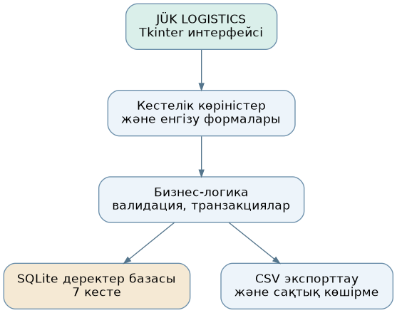
1-сурет — JÜK LOGISTICS бағдарламасының құрылымы
app.py модулі Tkinter терезесін, навигациялық мәзірді, кестелерді, батырмаларды және мәлімет енгізу формаларын басқарады. db.py модулі SQL операцияларын, тексерулерді, транзакцияларды, статистиканы, сақтық көшірмені және экспортты орындайды. i18n.py файлында интерфейс атаулары мен хабарламалардың тілдік баламалары сақталған.
Бағдарлама іске қосылғанда data/cargo_transport.db SQLite файлымен қосылады; файл болмаған жағдайда схема құрылып, демонстрациялық деректер енгізіледі. Қолданыстағы файл қайта ашылған кезде деректер жойылмайды. SQL схемасы schema.sql файлында анықталған.
Пайдаланушының әрекеті интерфейс әдісін шақырады, ол енгізілген параметрлерді db.py функциясына береді; операция сәтті орындалса кесте жаңарады, қате болса түсінікті хабарлама көрсетіледі. GUI деңгейінде SQL мәтінін қолмен жазу өрісі жоқ.

2.2 Тұжырымдамалық ER-модель
Тұжырымдамалық жобалаудың алғашқы кезеңінде жеті ақпараттық объект анықталды: клиент, жүргізуші, көлік, маршрут, жүк, рейс және рейс оқиғасы. Негізгі байланыстар бір-көп (1:N) түрінде берілген. Бір клиент бірнеше жүк тапсырысын бере алады; бір маршрут көптеген тапсырыста қолданылуы мүмкін; бір жүргізуші немесе көлік әр уақытта әртүрлі рейстерде жұмыс істей алады. Алайда нақты сәтте бір жүргізуші мен көлік тек бір белсенді рейсте болуы тиіс.
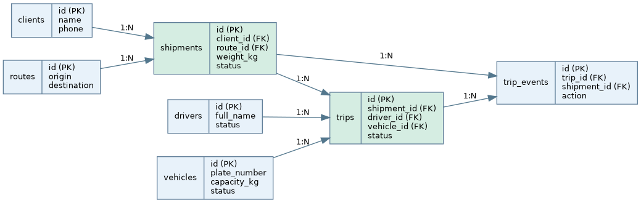
2-сурет — Жүк тасымалдау деректер базасының ER-схемасы
Жүк пен рейс арасындағы 1:N байланыс жүктің жеткізілуіне дейінгі рейс тарихын сақтауға мүмкіндік береді: мысалы, тоқтатылған рейстен кейін жүкке басқа рейс ашылуы мүмкін. Осы ретте бір жүкке бір мезгілде тек бір белсенді рейс болуына UNIQUE ішінара индекс арқылы кепілдік беріледі. Рейс оқиғалары жеке кестеде сақталады, сондықтан «жөнелтілді», «жеткізілді», «тоқтатылды» қадамдарын хронологиялық қарауға болады.

2.3 Логикалық модель және кестелер сипаттамасы
ER-модель негізінде SQLite синтаксисімен жеті кесте құрылған. Төменде әр кестенің маңызды атрибуттары келтірілген; толық CREATE TABLE анықтамалары schema.sql файлында берілген. Бастапқы кілттер INTEGER PRIMARY KEY AUTOINCREMENT, ал бизнес ережелер NOT NULL, UNIQUE және CHECK арқылы бекітілген.
2-кесте — clients — клиенттер кестесінің негізгі өрістері
Өріс | Дерек түрі | Шектеу / мағынасы
id | INTEGER | PK, AUTOINCREMENT
name | TEXT | NOT NULL, бос болмауы тиіс
phone | TEXT | NOT NULL
email, address | TEXT | Бос мәтінге рұқсат
created_at | TEXT | Жасалу уақыты

3-кесте — drivers — жүргізушілер кестесінің негізгі өрістері
Өріс | Дерек түрі | Шектеу / мағынасы
id | INTEGER | PK
full_name, phone | TEXT | NOT NULL
license_number | TEXT | UNIQUE, NOT NULL
license_category | TEXT | B / C / CE
status | TEXT | available / busy / inactive

4-кесте — vehicles — автокөліктер кестесінің негізгі өрістері
Өріс | Дерек түрі | Шектеу / мағынасы
id | INTEGER | PK
plate_number | TEXT | UNIQUE, NOT NULL
brand_model | TEXT | NOT NULL
capacity_kg | REAL | CHECK > 0
status | TEXT | available / busy / maintenance

5-кесте — routes — бағыттар кестесінің негізгі өрістері
Өріс | Дерек түрі | Шектеу / мағынасы
id | INTEGER | PK
origin, destination | TEXT | NOT NULL; бірдей болмауы тиіс
distance_km | REAL | CHECK > 0
estimated_hours | REAL | CHECK > 0
origin + destination | TEXT | UNIQUE жұп

6-кесте — shipments — жүк тапсырыстары кестесінің негізгі өрістері
Өріс | Дерек түрі | Шектеу / мағынасы
id | INTEGER | PK
tracking_number | TEXT | UNIQUE
client_id, route_id | INTEGER | FK, NOT NULL
cargo_name | TEXT | NOT NULL
weight_kg | REAL | CHECK > 0
declared_value_kzt, price_kzt | REAL | CHECK >= 0
requested_date | TEXT | ЖЖЖЖ-АА-КК
status | TEXT | new / in_transit / delivered

7-кесте — trips — рейстер кестесінің негізгі өрістері
Өріс | Дерек түрі | Шектеу / мағынасы
id | INTEGER | PK
shipment_id, driver_id, vehicle_id | INTEGER | FK, NOT NULL
departed_at, arrived_at | TEXT | Уақыт белгілері
status | TEXT | active / completed / cancelled
notes | TEXT | Ескертпе

8-кесте — trip_events — оқиғалар тарихы кестесінің негізгі өрістері
Өріс | Дерек түрі | Шектеу / мағынасы
id | INTEGER | PK
trip_id, shipment_id | INTEGER | FK, NOT NULL
action | TEXT | dispatched / delivered / cancelled
event_at | TEXT | Оқиға уақыты
details | TEXT | Түсіндірме

Көрсетілген құрылым анықтамалық деректер мен транзакциялық мәліметтерді бөледі: clients, drivers, vehicles, routes — анықтамалықтар; shipments, trips, trip_events — операциялық кестелер. Клиент мәліметі әр тапсырыста қайталанбайды, ал мәртебе мен уақыт байланысқан объектінің өз кестесінде сақталады.
Сыртқы кілттер ON DELETE RESTRICT принципімен берілген: пайдаланылып жүрген клиентті, маршрутты, жүргізушіні, көлікті, жүкті немесе рейсті жойғанда байланысты ақпараттың жоғалуына жол берілмейді. SQLite-де бұл шектеулердің нақты іске қосылуы үшін әр байланыста PRAGMA foreign_keys = ON орындалады [2].

2.4 Деректер тұтастығы мен транзакциялар
Жүк жөнелту — жүйедегі негізгі бизнес-операция. Оның кіріс мәліметтері: shipment_id, driver_id, vehicle_id және жөнелтілу уақыты. Алдын ала жүктің «new», жүргізушінің «available», көліктің «available» күйінде екені, сондай-ақ жүктің салмағы таңдалған көліктің capacity_kg мәнінен аспайтыны тексеріледі.
Егер барлық тексеру сәтті өтсе, бір дерекқор транзакциясында trips кестесіне рейс қосылады; shipments жазбасының мәртебесі in_transit болып өзгереді; drivers және vehicles ресурстары busy күйіне ауысады; trip_events кестесіне dispatched оқиғасы тіркеледі. Барлық қадам сәтті аяқталса COMMIT орындалады; аралықта кез келген қате пайда болса ROLLBACK жасалып, жартылай сақталған дерек қалмайды.
Рейс аяқталған кезде trips мәртебесі completed, жүк delivered, ал жүргізуші мен көлік available күйіне өзгереді, журналға delivered оқиғасы жазылады. Рейстің тоқтатылуы cancelled мәртебесін, тапсырыстың қайтадан new күйіне ауысуын және ресурстардың босатылуын қамтамасыз етеді. Осы операциялар да бір транзакцияда жүзеге асырылады.
Атомарлықпен қатар бірегей ішінара индекстер қолданылады: idx_one_active_shipment, idx_one_active_driver және idx_one_active_vehicle. Олар әрбір жүк, жүргізуші және көлік үшін тек бір белсенді рейс жасауға рұқсат береді. Бұл бизнес-логикадағы тексеруге қосымша мәліметтер базасы деңгейіндегі қорғау болып саналады.
Транзакцияның ACID қасиеттері жобаның дұрыстығын негіздейді: атомарлық — өзгерістер толық немесе мүлдем сақталмайды; сәйкестік — шектеулер бұзылмайды; оқшаулану — операциялар өзара кедергісін шектеуі тиіс; тұрақтылық — сәтті COMMIT-тен кейін жазба база файлында сақталады [4; 15].
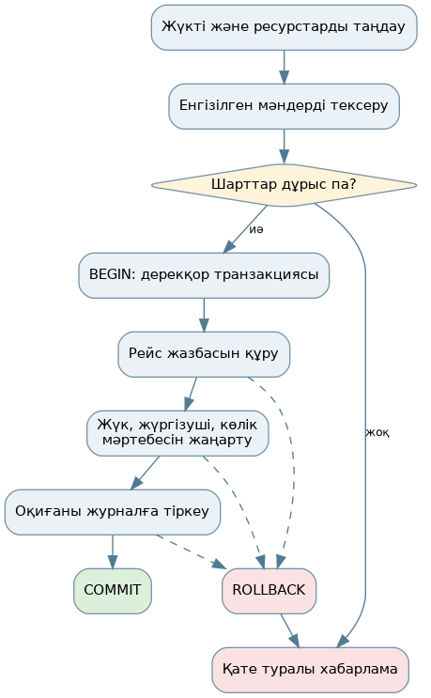
3-сурет — Жүк рейсін рәсімдеу алгоритмі

2.5 Пайдаланушы интерфейсі
Интерфейс Tkinter мен ttk компоненттері арқылы іске асырылған. Терезеде сол жақ навигациялық панель және негізгі жұмыс аймағы орналасқан. Бас мәзірден экспорттау, сақтық көшірмесін жасау, тілді өзгерту және анықтамалық ақпаратты ашу мүмкіндігі қарастырылған. Кестелерде тік әрі көлденең айналдыру жолағы және бағандарды сұрыптау функциясы бар.
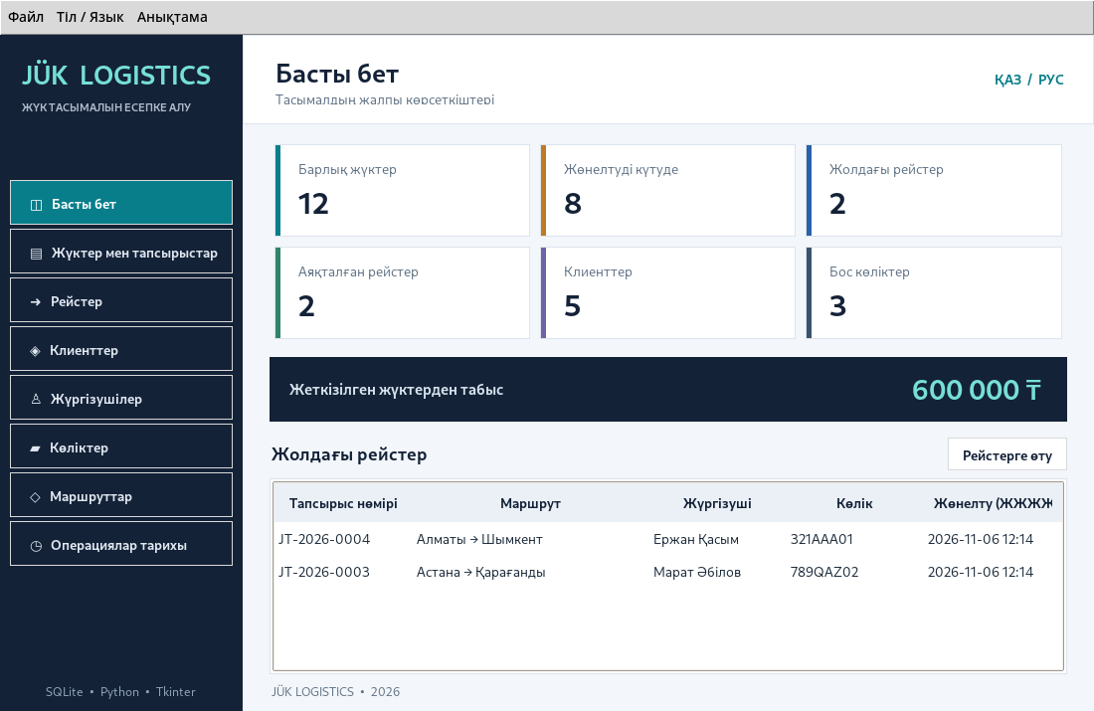
4-сурет — Бағдарламаның басты беті және статистика
Басты бетте жүк тапсырыстары, белсенді және аяқталған рейстер, тапсырыстар бойынша көрсеткіштер туралы жинақталған ақпарат беріледі. Қалған бөлімдер арқылы пайдаланушы қажетті анықтамалықты таңдап, тиісті кестемен жұмыс істейді. Формада өрістер атауы жазылған; бос немесе қате мәндер енгізілсе, олар туралы хабарлама шығады.
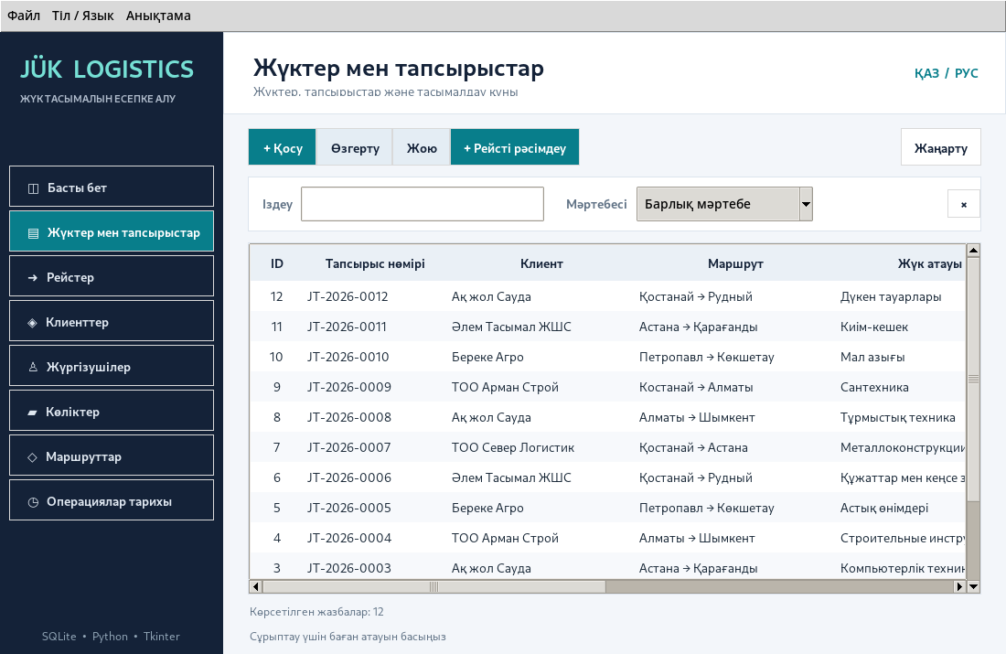
5-сурет — Жүк тапсырыстарын басқару беті
Қазақша және орысша интерфейс мәтіндері бөлек i18n.py модулінде орналасқан. Бұл тәсіл командалардың бірдей әрекет етуін сақтай отырып, навигация, енгізу нысандары және хабарламаларды таңдаған тілге бейімдейді. Unicode таңбалары SQLite-де және экспортта бұзылмай сақталуы тиіс; сынақта «Әә Ғғ Ққ Ңң Өө Ұұ Үү Һһ Іі» жолы қолданылған.

2.6 Бағдарламалық модульдер және алгоритмдер
Модуль | Қызметі
app.py | Басты терезе, мәзір, кесте, форма, хабарлама, интерфейс оқиғалары
db.py | SQLite-пен жұмыс, мәліметті тексеру, CRUD, транзакциялар, статистика
i18n.py | Қазақша және орысша атаулар, интерфейс хабарламалары
schema.sql | Кестелер, PK/FK/CHECK, индекстер
tests/test_project.py | Функционалдық және GUI автоматтандырылған тексерулер
run_app.bat, run_app.sh | Windows және Linux іске қосқыштары

Жазбаларды қосу алгоритмі: пайдаланушы бөлімді таңдайды; «Қосу» батырмасын басады; формадағы міндетті өрістерді толтырады; бағдарлама мәндерді тексереді және параметрленген SQL INSERT орындайды; сәтті болса кестелік көріністі жаңартады. Өңдеу операциясы сол схемаға ұқсас, бірақ қолда бар идентификатор бойынша UPDATE орындалады.
Іздеу және сүзгілеу алгоритмі: пайдаланушы іздеу жолына мәтін енгізеді немесе мәртебе таңдайды; db.py тиісті рұқсат етілген бағандар бойынша сүзгі құрады; SELECT сұранысының нәтижесі Treeview кестесінде көрсетіледі. Сұрыптауды пайдаланушы баған тақырыбы арқылы өзгертеді; сұрыптауға рұқсат етілген өрістер бағдарламаның тұрақты конфигурациясында сақталады.
Жою кезінде алдымен пайдаланушыдан растау сұралады. Жазба басқа объектілермен байланысқан болса, FOREIGN KEY шектеуі және бағдарламаның қате өңдегіші бұл әрекетті болдырмайды. Жүйеде тарихтағы оқиғалар үшін негіз болған рейсті күштеп жою қарастырылмаған.
Сақтық көшірме жасау алгоритмінде пайдаланушы қажетті жолды таңдайды, бағдарлама SQLite қосылымының backup әдісі арқылы консистентті көшірме жасайды. Экспорттау кезінде әр негізгі кесте бөлек CSV файлына жазылады; utf-8-sig кодтауы және нүктелі үтір бөлгіші қолданылған [12; 13].
Жүйе статистиканы SQLite сұраныстары арқылы есептейді. Есептік мәндер пайдаланушыға ақпарат беру үшін қолданылады; бағдарламадағы баға мен құн өрістері келісімшарттық есеп айырысуды немесе салықтық құжат айналымын толық алмастырмайды.

2.7 Тестілеу нәтижелері
Тестілеу уақытша SQLite деректер базасында және графикалық тест режимінде орындалды. Құрамына оң сценарийлер (дұрыс деректер) мен теріс сценарийлер (қате мән немесе мәжбүрлі ақау) енгізілген. Қосымшаның TEST_REPORT.md есебінде Linux, Python 3.13 және Tk 8.6 ортасында виртуалды Xvfb дисплейімен 14 тест сәтті аяқталғаны тіркелген. Нақты Windows компьютерінде BAT және .exe қолданбасының жұмысы тексерілді деп есептелмейді.
№ | Тексеру | Нәтиже
1 | Жеті кестені құру және PK/FK/CHECK шектеулері | Өтті
2 | Қосу, түзету, көру, іздеу, сүзгі және сұрыптау | Өтті
3 | Байланысқан жазбаны жоюға тыйым | Өтті
4 | Рейсті жөнелту: бірнеше кестені бірге өзгерту | Өтті
5 | Жөнелту ортасында қате туғызып ROLLBACK тексеру | Өтті
6 | Рейсті аяқтау және қате кезінде ROLLBACK | Өтті
7 | Рейсті тоқтату және қайта жөнелту | Өтті
8 | Қайта қосылған соң деректердің сақталуы | Өтті
9 | Қазақша Unicode және UTF-8 CSV | Өтті
10 | SQLite сақтық көшірме және integrity_check | Өтті
11 | 1100×680 терезе, бөлімдер, негізгі батырмалар | Өтті
12 | GUI арқылы клиентті қосу және түзету | Өтті
13 | GUI арқылы рейсті жөнелту және аяқтау | Өтті
14 | GUI жою, резервтік көшіру, экспорт батырмалары | Өтті

Жалпы нәтиже — 14 тест, 0 қате. Демонстрациялық базаға 5 клиент, 5 жүргізуші, 5 көлік, 6 маршрут, 12 жүк, 4 рейс (2 белсенді, 2 аяқталған) және 6 тарихи оқиға енгізілген. PRAGMA integrity_check командасы «ok» нәтижесін қайтарды. Бұл мәліметтер test report-қа сәйкес келтірілген; нақты тасымалдау кәсіпорнының өндірістік статистикасы ретінде ұсынылмайды.
Жеке сынақта кездейсоқ ақау рейс құру процесінің ортасында жасанды түрде туғызылды. Нәтижесінде бұрын жазылып үлгерген аралық өзгерістер де сақталмағаны анықталған. Unicode тексеруі кезінде «Әә Ғғ Ққ Ңң Өө Ұұ Үү Һһ Іі» мәтіні базаға енгізіліп, файлдан қайта оқылған және CSV экспортында кодтаудың сақталғаны тексерілген.
Қалған шектеулер: Windows жүйесіндегі нақты іске қосу, PyInstaller көмегімен жасалған .exe файлын практикалық тексеру, әртүрлі DPI мониторларындағы бейнелеу және Excel-дің нақты орнатылған нұсқасындағы CSV көрінісі осы ортада тексерілмеген. Сондықтан тексеру қорытындысы тек көрсетілген платформа мен сценарийлерге қатысты.

БАҒДАРЛАМАНЫҢ СИПАТТАМАСЫ
Бағдарламаның функционалдық мақсаты — шағын жүк тасымалдау қызметінің тапсырыстарын, маршруттарын, көліктерін және жүргізушілерін бір деректер базасы арқылы басқару. Қосымшаның іске қосылатын негізгі файлы — app.py. Базаға қатысты қызметтер Database класында инкапсуляцияланған.
Бағдарламаның кіру мәліметтері — пайдаланушы форма арқылы енгізген мәтіндік мәндер, күндер, сандық салмақ пен баға, анықтамалық объектілердің идентификаторлары. Шығыс мәліметтері — кестелік экрандар, мәртебелер, статистика, операциялар тарихы, SQLite сақтық көшірмесі және CSV файлы.
Логикалық құрылымда CargoApp класы навигация және оқиғаларды өңдеу үшін жауапты; Database класы SQL сақтау функцияларын, тұтастықты және транзакциялық әрекеттерді орындайды. Кілттік әдістер: list_records(), add_record(), update_record(), delete_record(), dispatch_trip(), close_trip(), statistics(), backup_to(), export_csv().
Бағдарламада қате енгізілгенде, мысалы, теріс салмақ немесе бос міндетті атау көрсетілгенде, тиісті ақпаратты сақтау тоқтатылады. Жүргізушінің жұмыспен қамтылуы немесе көліктің жүк көтерімділігі талапқа сәйкес болмаса, рейс құру орындалмайды.

ПАЙДАЛАНУШЫ НҰСҚАУЛЫҒЫ

1. Жұмысқа дайындық
Python 3.10 немесе одан жаңа нұсқасын және Tkinter қолдауын орнатыңыз. Жоба ZIP файлын жеке қалтаға толық ашыңыз. Windows-та run_app.bat, Linux-та run_app.sh файлын іске қосыңыз. .bat файлдың өзі жеке .exe емес және Python жоқ компьютерде бағдарламаны іске қоспайды.

2. Басты бетті пайдалану
Іске қосылғанда JÜK LOGISTICS терезесі ашылады. Сол жақтан бөлім таңдалады. «Басты бет» арқылы статистиканы, «Жүктер» арқылы тапсырыстарды, «Рейстер» арқылы қозғалыс операцияларын, «Тарих» арқылы бұрынғы әрекеттерді қарауға болады.

3. Анықтамалықтарды толтыру
Алдымен клиент, жүргізуші, көлік және маршрут туралы ақпаратты қосыңыз. Міндетті өрістерді бос қалдырмаңыз, көлік жүк көтерімділігі мен маршрут қашықтығын оң санмен көрсетіңіз. Тіркелген жазбаны таңдап, «Өңдеу» арқылы өзгертуге болады.

4. Жүк тапсырысын енгізу
«Жүктер» бөлімінде жаңа тапсырыс жасаңыз; клиент пен маршрутты таңдаңыз, жүктің атауын, салмағын, құнын және сұратылған күнін көрсетіңіз. Жүйе жүк нөмірінің қайталанбауын және сандық мәндердің дұрыс болуын бақылайды.

5. Рейсті рәсімдеу
Тапсырысты, бос жүргізушіні және жеткілікті жүк көтерімділігі бар көлікті таңдаңыз. Операция орындалғанда жүк «жолда», жүргізуші мен көлік «бос емес» мәртебесін алады. Рейсті аяқтау немесе тоқтату әрекеттерін «Рейстер» бөлімінен орындаңыз.

6. Іздеу және кестемен жұмыс
Жолаққа клиент атын, жүк нөмірін немесе басқа белгісін енгізіп іздеңіз. Қолда бар бөлімдерде мәртебе сүзгісін таңдаңыз. Баған тақырыбын басу арқылы жазбалар сұрыпталады. Ұзын кестелерді айналдыру жолағымен қарауға болады.

7. Сақтық көшіру және экспорт
Мәзірден резервтік көшіруді таңдағанда, SQLite файл көшірмесін сақтау орнын көрсетіңіз. Экспорт командасы негізгі кестелерді жеке CSV файлдарға шығарады. Алдын ала сақтық көшірме жасау — маңызды өзгерістердің алдында ұсынылатын әрекет.

8. Қателер кезінде әрекет ету
Бағдарлама қосылмаса, Python нұсқасын, Tkinter бар екенін және жобаның барлық файлдары бір қалтада сақталғанын тексеріңіз. Тиісті енгізу мәнін түзетіңіз; байланысты жазбаны өшіру мүмкін болмаған жағдайда алдымен тәуелді ақпаратты қараңыз. Деректер файлын қолмен жоймаңыз.

9. Жүйенің шектеуі
Тек жергілікті жұмыс үстелі нұсқасы қарастырылған. Пайдаланушы аккаунттары, интернет арқылы синхрондау, GPS бақылауы мен деректерді шифрлау іске асырылмаған. Бұл мүмкіндіктер өндірістік қолдану кезінде қосымша әзірлеуді қажет етеді.

3 ЕҢБЕКТІ ҚОРҒАУ ЖӘНЕ ҚАУІПСІЗДІК

3.1 Компьютермен жұмыс кезіндегі қауіп факторлары
Жобаны әзірлеуші мен болашақ пайдаланушының негізгі жұмыс орны — монитор, пернетақта, тінтуір және электр желісіне қосылған дербес компьютер. Ұзақ уақыт қозғалыссыз отыру, экранға үздіксіз қарау, жұмыс орнының дұрыс ұйымдастырылмауы және сымдардың қауіпсіз бекітілмеуі денсаулыққа және жұмыс сапасына теріс ықпал етуі мүмкін.
Ықтимал қауіптердің қатарына көздің шаршауы, арқа мен мойын бұлшықеттеріне тұрақты жүктеме, қайталанатын қол қозғалысы, электр тогымен зақымдану және өрт қаупі жатады. Жұмыс орнындағы шу мен жарықтың қолайсыздығы назар аударуды төмендетуі мүмкін. Қауіптерді бағалау кезінде нақты жұмыс бөлмесінің өлшемі, техниканың жағдайы және пайдаланушының жұмыс тәртібі есепке алынуы тиіс.
Қолданба тасымалдау көліктерін тікелей басқармайды, сондықтан оның басты өндірістік әсері — ақпараттық шешім қабылдауды қолдау. Соған қарамастан қате салмақ көрсеткішін қабылдау немесе бос емес көлікті рейске бекіту ұйым жұмысына тәуекел тудырады. Бағдарлама деңгейіндегі CHECK, мәртебе бақылауы және транзакциялық тексерулер осы ақпараттық тәуекелдерді азайтады.

3.2 Қауіпсіз жұмыс орнын ұйымдастыру
Компьютер экранын пайдаланушыға ыңғайлы биіктікте, жарқыл аз түсетін бағытта орналастыру қажет. Орындықтың биіктігі реттеліп, аяқтың тірегі тұрақты болуы, ал пернетақта мен тінтуір иықты шамадан тыс көтермейтін деңгейде тұруы тиіс. Жұмыс бөлмесін желдету, қажет болғанда жарық көзін өзгерту және жұмыс уақытында үзілістер жасау ұсынылады.
Электр құралдарының сымдары мен розеткаларын зақымдануға тексеру, сұйықтықты техникадан алыс ұстау және жөндеу жұмыстарын электр қуаты ажыратылған кезде орындау керек. Құрылғыларға өздігінен қауіпті жөндеу жүргізуге болмайды. Қызметкер жұмыс орнында өрт қауіпсіздігі тәртібімен таныс болуы тиіс.
Ақпараттық қауіпсіздік тұрғысынан деректер базасының көшірмесін үнемі жаңартып, оған рұқсатсыз қол жеткізуді шектеу маңызды. Осы нұсқа жеке компьютерге арналған болғандықтан, операциялық жүйе деңгейіндегі пайдаланушы құқықтары мен файл рұқсаттары арқылы деректерді қорғау қажет. Резервтік файлдың өзі де қорғалуы тиіс.
Энергия үнемдеу үшін пайдаланылмаған жабдықты қауіпсіз түрде өшіру, қажетсіз қағаз басып шығаруды қысқарту және электрондық есептерді қолдану тиімді. Ескі компьютерлер мен аккумуляторларды тұрмыстық қалдықпен араластырмай, тиісті жинау орындарына тапсыру керек.

3.3 Қауіпсіздік шараларын бағалау
Тәуекел | Алдын алу шарасы | Күтілетін нәтиже
Көру және бұлшықет шаршауы | Эргономикалық орын, үзіліс, монитор жарығы | Пайдаланушыға жүктемені азайту
Электр және өрт қаупі | Жарамды кабель, жабдықты дұрыс қосу | Апат ықтималдығын азайту
Деректердің жоғалуы | SQLite backup, сақтық сақтау | Қалпына келтіру мүмкіндігі
Логикалық қате | PK/FK/CHECK, транзакция, ROLLBACK | Жартылай жазбаны болдырмау
Рұқсатсыз файлға кіру | ОЖ құқықтарын дұрыс баптау | Деректердің қолжетімділігін шектеу

Осылайша еңбекті қорғау талаптары тек физикалық жұмыс орнына емес, мәліметтердің қауіпсіз сақталуына да қатысты. Ұсынылған алдын алу шаралары бағдарламаны оқу жағдайында пайдалану үшін негіз болады. Нақты кәсіпорында қолдану кезінде қолданыстағы нормативтік құжаттар мен ұйымның ішкі нұсқаулықтары жеке тексерілуі қажет [25].

ҚОРЫТЫНДЫ
Курстық жобада «Жүк тасымалдау деректер базасын құру» тақырыбы бойынша шағын тасымалдау ұйымының есепке алу міндеттері қарастырылды. Талдау нәтижесінде тапсырыс, клиент, жүргізуші, көлік, маршрут, рейс және оқиға тарихы өзара байланысты ақпараттық объектілер ретінде анықталды. Осы объектілерге сүйеніп деректердің тұжырымдамалық және логикалық үлгісі дайындалды.
Жоба аясында Python 3.10+, Tkinter/ttk және SQLite технологиялары қолданылған JÜK LOGISTICS жұмыс үстелі бағдарламасы құрылды. Пайдаланушы графикалық интерфейстен жазбаларды қоса, өзгерте, көре, іздей, сұрыптай және сүзгілей алады. Негізгі тапсырма — рейсті рәсімдеу — бір транзакция ішінде бірнеше кестені жаңартатын алгоритм арқылы орындалады. Аралық қате орын алғанда ROLLBACK көмегімен деректердің сәйкестігі сақталады.
База схемасында бастапқы және сыртқы кілттер, міндетті өрістер, мәндерді тексеру шарттары, бірегей индекстер қолданылған. Сақтық көшірме жасау және Excel-де пайдалануға ыңғайлы CSV экспорттау мүмкіндіктері қарастырылды. Қазақша және орысша мәтіннің дұрыс сақталуы Unicode сынағымен тексерілді.
Тестілеу есебіне сәйкес уақытша деректер базасы мен GUI ортасында 14 автоматтандырылған тексеру сәтті орындалған. Бұған қосу, өңдеу, рейсті ашу мен жабу, қате кезіндегі толық кері қайтару, қайта іске қосқандағы сақталу, резервтік көшірме және CSV коды жатады. Нақты Windows ортасында .bat немесе PyInstaller нұсқасының тексерілгені туралы тұжырым жасалмайды.
Зерттеу мақсатына оқу прототипі деңгейінде қол жеткізілді: құжатталған деректер схемасы және SQL-ді қолмен енгізуді талап етпейтін қолданбалы интерфейс жасалды. Болашақ жетілдіру бағыты ретінде бірнеше қызметкердің бір мезгілде жұмыс істеуін, пайдаланушы рөлдерін, орталық сервермен синхрондауды, карта қызметтерін және кеңейтілген есептерді іске асыру ұсынылады.

ҚОЛДАНЫЛҒАН КӨЗДЕР ТІЗІМІ
1 Қостанай политехникалық колледжі. КМ 04 модулі бойынша курстық жобаны орындау әдістемелік ұсыныстары. Қостанай, 2025. (Ұсынылған оқу материалы).
2 SQLite. Foreign Key Support. https://www.sqlite.org/foreignkeys.html
3 SQLite. CREATE TABLE Statement. https://www.sqlite.org/lang_createtable.html
4 SQLite. Transaction. https://www.sqlite.org/lang_transaction.html
5 SQLite. Atomic Commit in SQLite. https://www.sqlite.org/atomiccommit.html
6 SQLite. CREATE INDEX Statement. https://www.sqlite.org/lang_createindex.html
7 Python Software Foundation. The Python Tutorial. https://docs.python.org/3/tutorial/
8 Python Software Foundation. sqlite3 — DB-API 2.0 interface for SQLite databases. https://docs.python.org/3/library/sqlite3.html
9 Python Software Foundation. tkinter — Python interface to Tcl/Tk. https://docs.python.org/3/library/tkinter.html
10 Python Software Foundation. tkinter.ttk — Tk themed widgets. https://docs.python.org/3/library/tkinter.ttk.html
11 SQLite. About SQLite. https://www.sqlite.org/about.html
12 Python Software Foundation. csv — CSV File Reading and Writing. https://docs.python.org/3/library/csv.html
13 SQLite. Online Backup API. https://www.sqlite.org/backup.html
14 PyInstaller. Manual. https://pyinstaller.org/en/stable/
15 SQLite. Isolation in SQLite. https://www.sqlite.org/isolation.html
16 Python Software Foundation. pathlib — Object-oriented filesystem paths. https://docs.python.org/3/library/pathlib.html
17 Python Software Foundation. contextlib — Utilities for with-statement contexts. https://docs.python.org/3/library/contextlib.html
18 Python Software Foundation. unittest — Unit testing framework. https://docs.python.org/3/library/unittest.html
19 SQLite. Datatypes In SQLite. https://www.sqlite.org/datatype3.html
20 SQLite. PRAGMA Statements. https://www.sqlite.org/pragma.html
21 SQLite. SQLite Query Planner. https://www.sqlite.org/queryplanner.html
22 Python Software Foundation. Unicode HOWTO. https://docs.python.org/3/howto/unicode.html
23 SQLite. Partial Indexes. https://www.sqlite.org/partialindex.html
24 Python Software Foundation. datetime — Basic date and time types. https://docs.python.org/3/library/datetime.html
25 Қазақстан Республикасы. Еңбек кодексі (ресми құқықтық ақпарат жүйесі). https://adilet.zan.kz/kaz/docs/K1500000414

ҚОСЫМШАЛАР

1-қосымша. Бағдарламаның негізгі файлдары
Жоба құрамына app.py, db.py, i18n.py, schema.sql, run_app.bat, run_app.sh, build_exe_windows.bat, тест файлдары, README құжаттары және data/cargo_transport.db демонстрациялық базасы кіреді. Бағдарламаның толық бастапқы коды курстық жобаның жеке электрондық ZIP мұрағатында беріледі.

2-қосымша. SQL шектеулерінің мысалы
CREATE TABLE vehicles (
id INTEGER PRIMARY KEY AUTOINCREMENT,
plate_number TEXT NOT NULL UNIQUE,
brand_model TEXT NOT NULL,
capacity_kg REAL NOT NULL CHECK (capacity_kg > 0),
status TEXT NOT NULL DEFAULT 'available'
CHECK (status IN ('available','busy','maintenance'))
);
CREATE UNIQUE INDEX idx_one_active_vehicle
ON trips(vehicle_id) WHERE status = 'active';
Ескерту: келтірілген үзінді түсіндіру мақсатында ықшамдалған, нақты жобаға қолданылатын толық схема schema.sql файлында сақталған.

3-қосымша. Бағдарламаның экрандық көріністері
6-сурет — Демонстрациялық басты бет
7-сурет — Жүк деректерін өңдеу интерфейсі

4-қосымша. Жоба файлдарын пайдалану және қорғау ескертпесі
Бағдарламаны демонстрациялау кезінде алдымен клиенттер мен маршруттар бөлімін көрсетіп, кейін жаңа жүк енгізіп, рейс құру, мәртебелердің өзгеруі, рейсті аяқтау және журналдың жаңаруын ретімен көрсету ұсынылады. Сондай-ақ базаның көшірмесін жасап, CSV экспортын ашуға болады. Жобадағы мәліметтер — оқу үшін жасалған демонстрациялық жазбалар.

